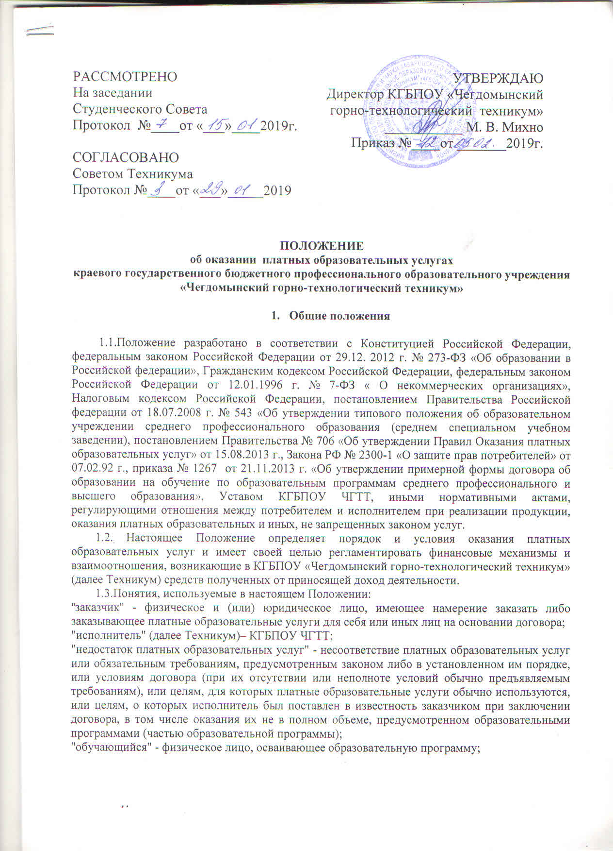

"платные образовательные услуги" - осуществление образовательной деятельности по заданиям и за счет средств физических и (или) юридических лиц по договорам об образовании, заключаемым при приеме на обучение (далее - договор);
"существенный недостаток платных образовательных услуг" - неустранимый недостаток, или недостаток, который не может быть устранен без несоразмерных расходов или затрат времени, или выявляется неоднократно, или проявляется вновь после его устранения, или другие подобные недостатки;
1.4. Платные образовательные услуги не могут быть оказаны вместо образовательной деятельности, финансовое обеспечение которой осуществляется за счет бюджетных ассигнований федерального бюджета, бюджетов субъектов Российской Федерации, местных бюджетов. Средства, полученные исполнителями при оказании таких платных образовательных услуг, возвращаются лицам, оплатившим эти услуги.
1.5. Техникум вправе осуществлять за счет средств физических и (или) юридических лиц платные образовательные услуги, не предусмотренные установленным государственным заданием либо соглашением о предоставлении субсидии на возмещение затрат, на одинаковых при оказании одних и тех же услуг условиях.
1.6.Техникум оказывает платные образовательные услуги в целях:
• всестороннего удовлетворения образовательных потребностей населения;
• создания условий для реализации потребителями своих образовательных потенциальных возможностей;
•привлечения внебюджетных источников финансирования образовательного учреждения.

- Виды деятельности Техникума, приносящие доход

2.1. Техникум вправе оказывать обучающимся, населению, предприятиям, учреждениям на договорной основе платные образовательные услуги сверх соответствующих образовательных программ и федеральных государственных образовательных стандартов.
К ним относятся:
- оказание платных образовательных услуг, в пределах, установленных лицензией на ведение образовательной деятельности, образовательных услуг сверх финансируемых за счет средств краевого бюджета государственных заданий (контрольных цифр) по приему обучающихся по основным и дополнительным профессиональным образовательным программам среднего профессионального образования; программам профессиональной подготовки, профессиональной переподготовки и повышения квалификации;

Платные образовательные услуги предоставляются Техникумом в соответствии с правилами оказания платных образовательных услуг, утвержденными Постановлением Правительства РФ от 15.08.2013 года № 706.

- Порядок оказания платных образовательных услуг

3.1. Техникум обязан до заключения договора и в период его действия предоставлять заказчику достоверную информацию о себе и об оказываемых платных образовательных услугах. Такая информация должна обеспечивать заказчику возможность правильного выбора соответствующих услуг.
3.2. Информация должна содержать сведения о предоставлении платных образовательных услуг в порядке и объеме, которые предусмотрены законами от 7 февраля 1992 г. № 2300-1 «О защите прав потребителей» и от 29 декабря 2012 г. № 273-ФЗ «Об образовании в Российской Федерации».
3.3. Информация предоставляется Техникумом в месте фактического осуществления образовательной деятельности (на стендах, плакатах, размещенных в общедоступных местах), а также на официальном сайте Техникума.
3.4. Зачисление (отчисление) в группу платных образовательных услуг производится приказом директора техникума на основании заявления установленной формы.
3.5. Отказ заказчика от предлагаемых ему платных образовательных услуг не может быть причиной изменения объема и условий уже предоставляемых ему исполнителем образовательных услуг.
3.6. Техникум обязан обеспечить заказчику (физическое и (или) юридическое лицо), имеющее намерение заказать либо заказывающее платные образовательные услуги для себя или иных лиц на основании договора) оказание платных образовательных услуг в полном объеме в соответствии с образовательными программами (частью образовательной программы) и условиями договора.
3.7. Договор заключается в простой письменной форме (Приложение 1) и содержит следующие сведения:
а) полное наименование исполнителя;
б) место нахождения, телефон исполнителя;
в) наименование или фамилия, имя, отчество (при наличии) заказчика, телефон заказчика;
г) место нахождения или место жительства заказчика;
д) фамилия, имя, отчество (при наличии) представителя исполнителя и (или) заказчика, реквизиты документа, удостоверяющего полномочия представителя исполнителя и (или) заказчика;
е) фамилия, имя, отчество обучающегося, его место жительства, телефон;
ж) права, обязанности и ответственность исполнителя, заказчика и обучающегося;
з) полная стоимость образовательных услуг, порядок их оплаты;
и) сведения о лицензии на осуществление образовательной деятельности (наименование лицензирующего органа, номер и дата регистрации лицензии);
к) вид, уровень и (или) направленность образовательной программы (часть образовательной программы определенного уровня, вида и (или) направленности);
л) форма обучения;
м) сроки освоения образовательной программы (продолжительность обучения);
н) вид документа (при наличии), выдаваемого обучающемуся после успешного освоения им соответствующей образовательной программы (части образовательной программы);
о) порядок изменения и расторжения договора;
п) другие необходимые сведения, связанные со спецификой оказываемых платных образовательных услуг.
3.8. Стоимость по договору определяется расчетами, произведенными на основании «Порядка определения платы за услуги (работы), относящиеся к основным видам деятельности краевых государственных бюджетных учреждений, подведомственных министерству образования и науки Хабаровского края, оказываемые (выполняемые) ими сверх установленного государственного задания, а также в случаях, определенных федеральными законами, в пределах установленного государственного задания для граждан и юридических лиц», которые включают в себя следующие показатели: заработная плата основного персонала (преподаватели, мастера производственного обучения), налоги на заработную плату, коммунальные услуги, материальные затраты, прочие затраты, связанные с учебным процессом.
3.9. Договор не может содержать условия, которые ограничивают права лиц, имеющих право на получение образования определенного уровня и направленности и подавших заявление о приеме на обучение (далее - поступающие), и обучающихся или снижают уровень предоставления им гарантий по сравнению с условиями, установленными законодательством Российской Федерации об образовании. Если условия, ограничивающие права поступающих и обучающихся или снижающие уровень предоставления им гарантий, включены в договор, такие условия не подлежат применению.
3.10. Сведения, указанные в договоре, должны соответствовать информации, размещенной на официальном сайте техникума в информационно-телекоммуникационной сети "Интернет" на дату заключения договора.
3.11 Контроль по выполнения договорных обязательств по оплате стоимости обучения осуществляет бухгалтерия.

Для осуществления контроля выполнения договорных обязательств ответственные должностные лица за исполнение договоров предоставляют в бухгалтерию:
- обучение по программам подготовки специалистов среднего звена - копии договоров, списки студентов на 01 сентября и 01 января;
- обучение по программам дополнительного профессионального образования –договоры.
Бухгалтерия техникума готовит информацию об исполнении договоров обучающимися:
- по программам подготовки специалистов среднего звена – не реже чем один раз в семестр;
- по программам дополнительного профессионального образования – за 10 дней до окончания обучения.

- Порядок снижения стоимости платных образовательных услуг

4.1. Техникум, вправе снизить стоимость платных образовательных услуг по договору с учетом покрытия недостающей стоимости платных образовательных услуг за счет собственных средств техникума, в том числе средств, полученных от приносящей доход деятельности, добровольных пожертвований и целевых взносов физических и (или) юридических лиц. Основания и порядок снижения стоимости платных образовательных услуг устанавливаются локальным нормативным актом и доводятся до сведения заказчика и (или) обучающегося.
4.2. Увеличение стоимости платных образовательных услуг после заключения договора не допускается, за исключением увеличения стоимости указанных услуг с учетом уровня инфляции, предусмотренного основными характеристиками федерального бюджета на очередной финансовый год и плановый период.
4.3. Техникум вправе учредить подарочные сертификаты на оказание платных образовательных услуг в качестве поощрения за успехи в учебной, физкультурной, спортивной, общественной, научной, научно-технической, творческой, экспериментальной и инновационной деятельности. Срок действия сертификата 1 год с момента выдачи.
4.4.Снижение стоимости платных образовательных услуг (льгота по оплате за обучение) устанавливается один раз для следующих категорий лиц в следующем размере:
- студентам очного отделения КГБПОУ ЧГТТ -35%;
- работникам базовых предприятий, участвующих в пополнении материально-технической базы техникума – 20%.
4.5. Техникум в праве снизить стоимость образовательной услуги на дополнительное профессиональное образование по образовательной программе «Цифровая технология», для следующих категорий лиц:
- студентам очного отделения КГБПОУ ЧГТТ в размере – 70%;
- студентам заочного отделения КГБПОУ ЧГТТ в размере – 50%.
4.5.1. Основания для снижения стоимости: если студент является малоимущим, инвалидом, опекаемым, выпускником, студентом не имеющий пропусков, студентом имеющий отличные успехи в учебе.
4.6. Техникум в праве снизить стоимость платных образовательных услуг (по программам дополнительного профессионального образования и программам профессионального обучения) для Акционерного общества «Ургалуголь», не более чем на 40% от стоимости обучения.
4.7. Техникум в праве снизить стоимость платной образовательной услуги по программе дополнительного профессионального образования «Основы компьютерной грамотности граждан» для граждан пожилого возраста, от 3% до 5% от стоимости обучения.

- Права, обязанности и ответственность Техникума, заказчика, обучающегося

5.1.Техникум вправе самостоятельно осуществлять образовательный процесс, применять к обучающемуся меры поощрения и налагать взыскания в пределах, предусмотренных учредительными документами техникума, заключенным договором, а также в соответствий с локальными и нормативными техникума.
5.2. Заказчик и обучающийся вправе:
Получать информацию от техникума по вопросам организации и обеспечения надлежащего исполнения платных образовательных услуг.
Обращаться к работникам техникума по вопросам, касающимся процесса обучения в рамках платных образовательных услуг.
Пользоваться имуществом техникума, необходимым для осуществления образовательного процесса.
Заказчик и Обучающийся, надлежащим образом исполнившие свои обязательства по настоящему договору, имеют право на заключение договора на новый срок по истечении срока действия настоящего договора.
При обнаружении недостатка платных образовательных услуг, в том числе оказания их не в полном объеме, предусмотренном образовательными программами (частью образовательной программы), Заказчик вправе по своему выбору потребовать:
а) безвозмездного оказания образовательных услуг;
б) соразмерного уменьшения стоимости оказанных платных образовательных услуг;
в) возмещения понесенных им расходов по устранению недостатков оказанных платных образовательных услуг своими силами или третьими лицами.
Заказчик вправе отказаться от исполнения договора и потребовать полного возмещения убытков, если в установленный договором срок недостатки платных образовательных услуг не устранены Техникумом.
Заказчик также вправе отказаться от исполнения договора, если им обнаружен существенный недостаток оказанных платных образовательных услуг или иные существенные отступления от условий договора.
Если Техникум нарушил сроки оказания платных образовательных услуг, либо если во время оказания платных образовательных услуг стало очевидным, что они не будут осуществлены в срок, Заказчик вправе по своему выбору:
а) назначить Техникуму новый срок, в течение которого Техникум должен приступить к оказанию платных образовательных услуг и (или) закончить оказание платных образовательных услуг;
б) поручить оказать платные образовательные услуги третьим лицам за разумную цену и потребовать от Техникума возмещения понесенных расходов;
в) потребовать уменьшения стоимости платных образовательных услуг;
г) расторгнуть договор.
5.3. Техникум обязуется:
Зачислить обучающегося в группу платных образовательных услуг.
Соблюдать разработанные и утвержденные им учебный план, годовой календарный учебный график и расписание занятий.
Обеспечить для проведения занятий помещения, соответствующие санитарным и гигиеническим требованиям, а также оснащение, соответствующее обязательным нормам и правилам предъявляемым к образовательному процессу.
Проявлять уважение к личности обучающегося (оберегать его, от всех форм физического и психологического насилия, обеспечить условия укрепления нравственного, физического и психологического здоровья, эмоционального благополучия обучающегося с учетом его индивидуальных особенностей.
Сохранить место за обучающимся в случае пропуска занятий по уважительным причинам.
Использовать доход от указанной деятельности в соответствии с уставными целями.
Довести до сведения заказчика и обучающегося (в том числе путем размещения в удобном для обозрения месте) информацию, содержащую следующие сведения:
- название техникума и место нахождения (адрес), сведения о наличии лицензии на право ведения образовательной деятельности и свидетельства о государственной аккредитации с указанием регистрационного номера и срока действия, а также наименования, адреса и телефона органа, их выдавшего;
- уровень и направленность реализуемых, основных и дополнительных профессиональных программ, формы и сроки их освоения;
- перечень образовательных услуг;
- стоимость образовательных услуг;

- порядок приема и требования к обучающемуся;
- по требованию заказчика и обучающегося предоставить для ознакомления: устав Техникума, лицензию на осуществление образовательной деятельности и другие документы, регламентирующие организацию образовательного процесса; адрес и телефон учредителя учреждения; образец договора об оказании платных образовательных услуг; стоимость образовательных услуг, по которым включается в основную плату по договору.
5.4.Заказчик обязан:
Своевременно вносить плату за предоставленные услуги.
При поступлении обучающегося, в техникум и в процессе его обучения своевременно представлять все необходимые документы, предусмотренные Уставом Техникума.
Сообщать об изменении контактного телефона и места жительства обучающегося.
Извещать об уважительных причинах отсутствия обучающегося на занятиях.
Возмещать ущерб, причиненный обучающимся имуществу Техникума в соответствии с законодательством Российской Федерации.
5.5. Обучающийся обязан:
Посещать занятия согласно учебному расписанию.
Выполнять задания для подготовки к занятиям, предусмотренные образовательной программой.
Проявлять уважение к педагогам, администрации и техническому персоналу Техникума.
Обучающийся по заочной форме обучения вправе бесплатно посещать Физкультурно-оздоровительный комплекс, но только в течение периода сессии, в другое время на общих основаниях за плату.
5.4 за неисполнение либо ненадлежащее исполнение обязательств по договору исполнитель и заказчик несут ответственность, предусмотренную договором и законодательством Российской Федерации

- Финансовые отношения

6.1. Заказчик оплачивает получаемые обучающимся образовательные услуги в порядке и в сроки, указанные в договоре.
6.2.Оплата образовательных услуг подтверждается путем представления исполнителю платежного документа.
6.3. Стоимость оказываемых образовательных услуг указывается в договоре.
6.4.Доход от указанной деятельности используется техникумом в соответствии с уставными целями.
6.5.Финансирование услуг осуществляется за счёт денежных взносов граждан, пожелавших заключить договор на предоставление платных образовательных услуг услуги, а также взносов предприятий, которые направляют на обучение своих сотрудников, и Центра занятости населения, при направлении безработных на обучение.
Возврат и перерасчёт внесённого денежного взноса не производится в случае неисполнения договора по вине заказчика (потребителя) услуг.
6.6. Техникум согласно п. 1 ст. 101 Закона РФ «Об образовании в Российской федерации», а также согласно Устава, вправе использовать средства, поступившие от оказания платных образовательных услуг и иной приносящей доход деятельности на функционирование и развитие учреждения, осуществление образовательного процесса, в том числе на приобретение предметов хозяйственного использования, расходных материалов, приобретение оборудования, обустройство интерьера, проведение ремонтных работ, различные виды выплат работникам учреждения и другие нужды.

7. Заключительные положения

7.1. Настоящее Положение разработано в соответствии с Законом Российской Федерации «Об образовании в Российской федерации», Гражданским Кодексом Российской Федерации,
Законом Российской Федерации «О защите прав потребителей», Уставом техникума с целью определения порядка и условий оказания платных образовательных услуг в сфере среднего профессионального образования.
7.2. Заключенные на основании настоящего Положения договоры об оказании платных образовательных услуг не должны противоречить его условиям, положениям действующего российского законодательства, нарушать законные права и интересы граждан в сфере образования. Сведения, указанные в договоре, должны соответствовать информации, размещенной на официальном сайте техникума в информационно-телекоммуникационной сети "Интернет" на дату заключения договора.
7.3. Техникум имеет право дополнять и изменять отдельные статьи данного Положения, не противоречащие действующему законодательству.

